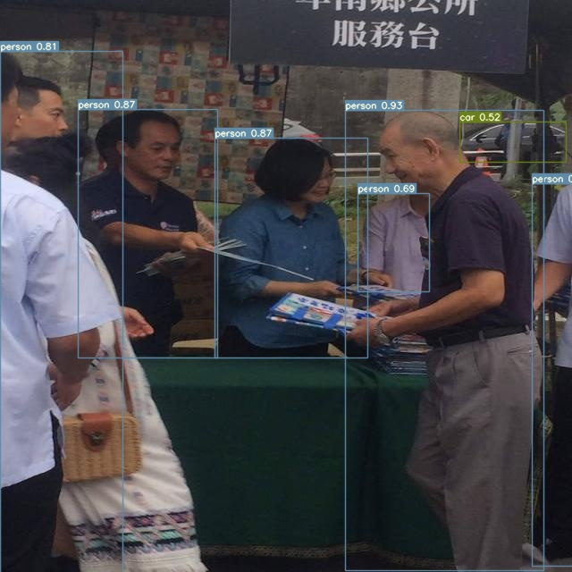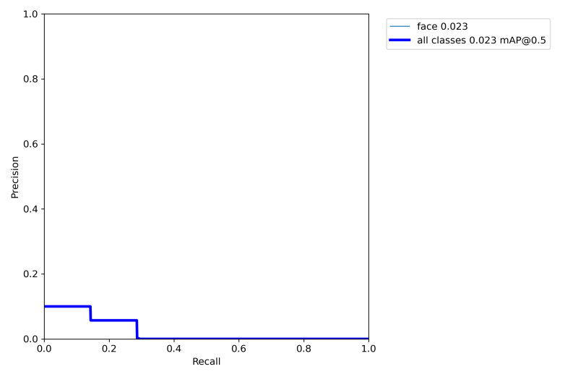

YOLO的應用創意發想:
可以用於在各個重要的場合上或關口，利用YOLO來辨別出是否有可疑或未受邀請的人，並協助警方在查驗時是否疏漏。

